Музейно-историческое сообщество Северного уральского анклава Росатома
МУЗЕЙ  МОУ «Средняя общеобразовательная школа №2» г. Качканара  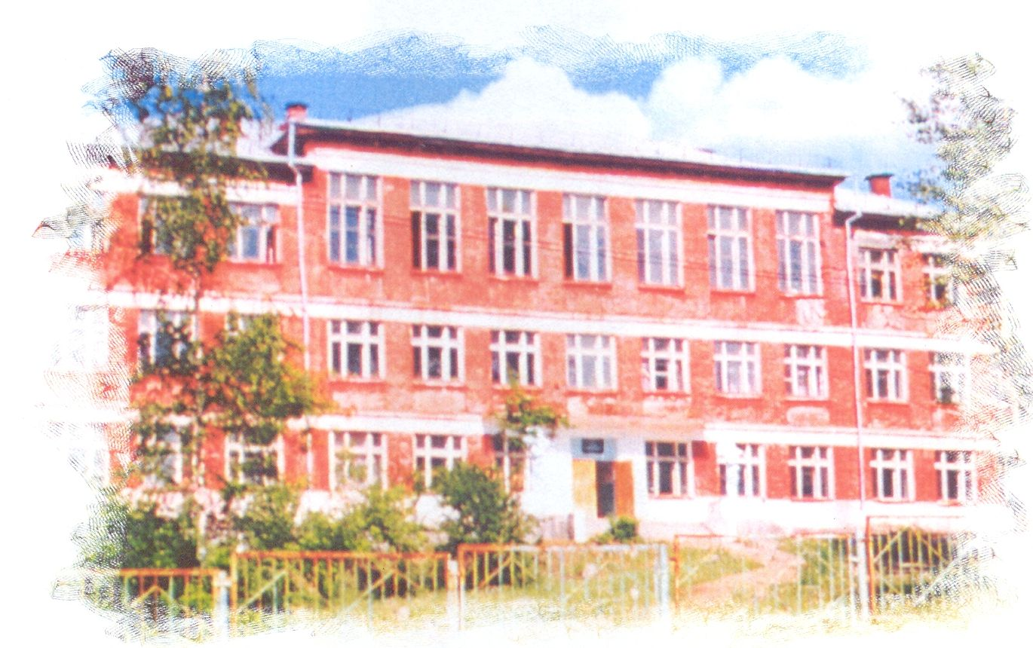  Музей в школьной жизни  занимает важное место. Это и история школы, и история города, и история градообразующего предприятия ОАО Качканарский ГОК "Ванадий", и история жизни.  Школьный краеведческий музей был открыт 17 октября 2001 года, в день 40-летия школы.  Директором школьного музея стала Черняева Лидия Дмитриевна. |  | Вторая Школа.  Какая она?  Самая взрослая  значит–терпеливая.  В ней постоянный педагогический  коллектив,  Значит – стабильная.  Здесь много улыбающихся лиц,  значит-счастливая.  Здесь всегда рады своим выпускникам,  значит-гостеприимная.  Здесь готовы помочь каждому  ученику,  значит-добрая.  Сюда бывшие ученики приводят  своих детей и внуков,  значит-любимая.  Здесь много учителей – выпускников нашей школы,  Значит - знаменитая  Вот такая она, наша школа!
В музее имеются следующие экспозиции:  - «С тех пор как ты открыла двери,  Я честь имею быть твоим» - стенд о директорах школы.  - «С них начиналась школа» - стенд о первых учителях школы.  - «Они строги, но справедливы.  За это их любили» - стенд об учителях, работающих в школе.  - «Наши маяки» - стенд о медалистах школы.  - «Я теперь вспоминаю как прежде  Пионерии первый отряд» - из истории пионерской организации школы.  - «Комсомольцы – беспокойные сердца» - стенд о комсомольской организации.  - «Я знаю город будет!» - стенд об истории строительства города.  - «Пусть будет проклята война  и те, кто мир нарушил.» - стенд о выпускниках-участниках локальных войн.  - «Ах, война, что ты сделала, подлая» - стенд о ветеранах ВОВ.  - «Над полями дым стоит весенний.  Я иду, живущий, полный сил» - стенд, рассказывающий о природе родного края.  - «Коллекция минералов».  Количество посетителей – более 200 человек в год.  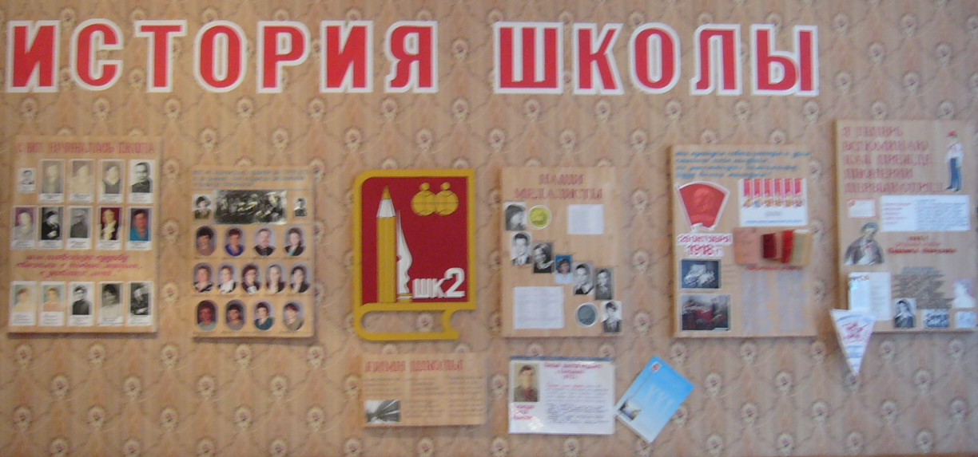 | 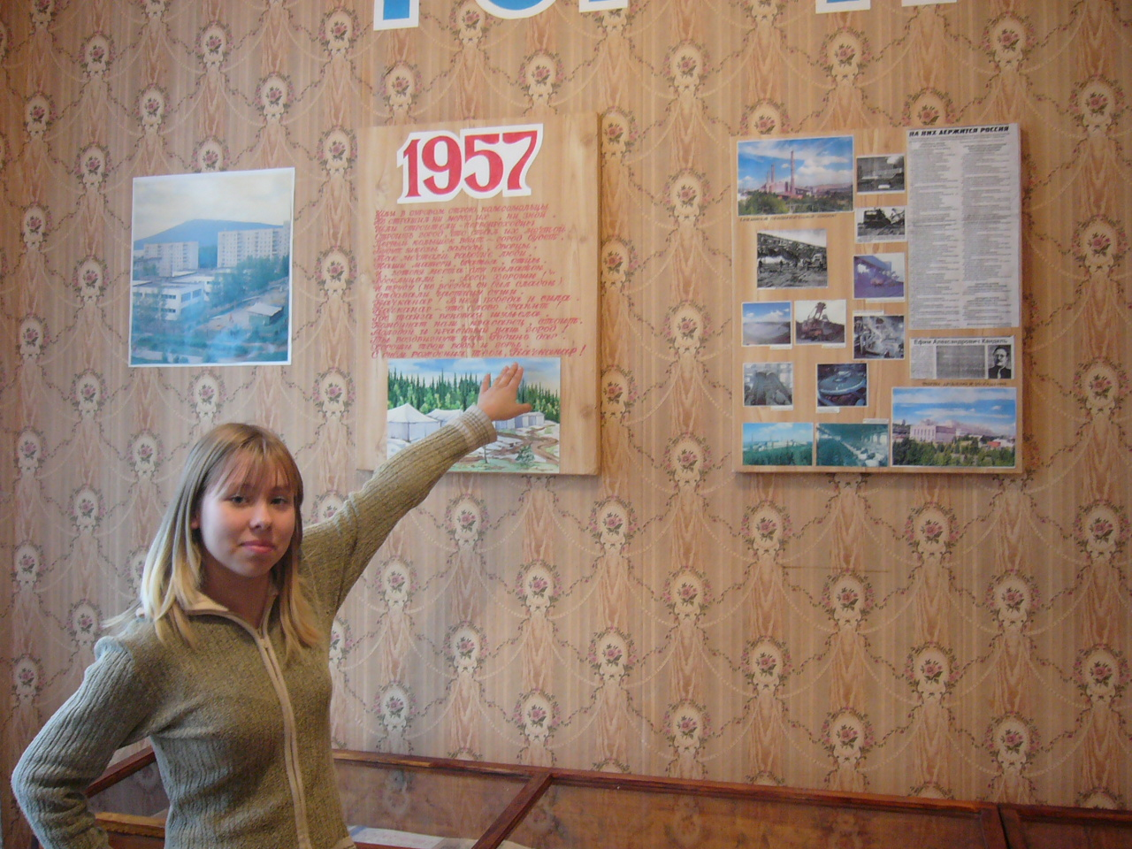  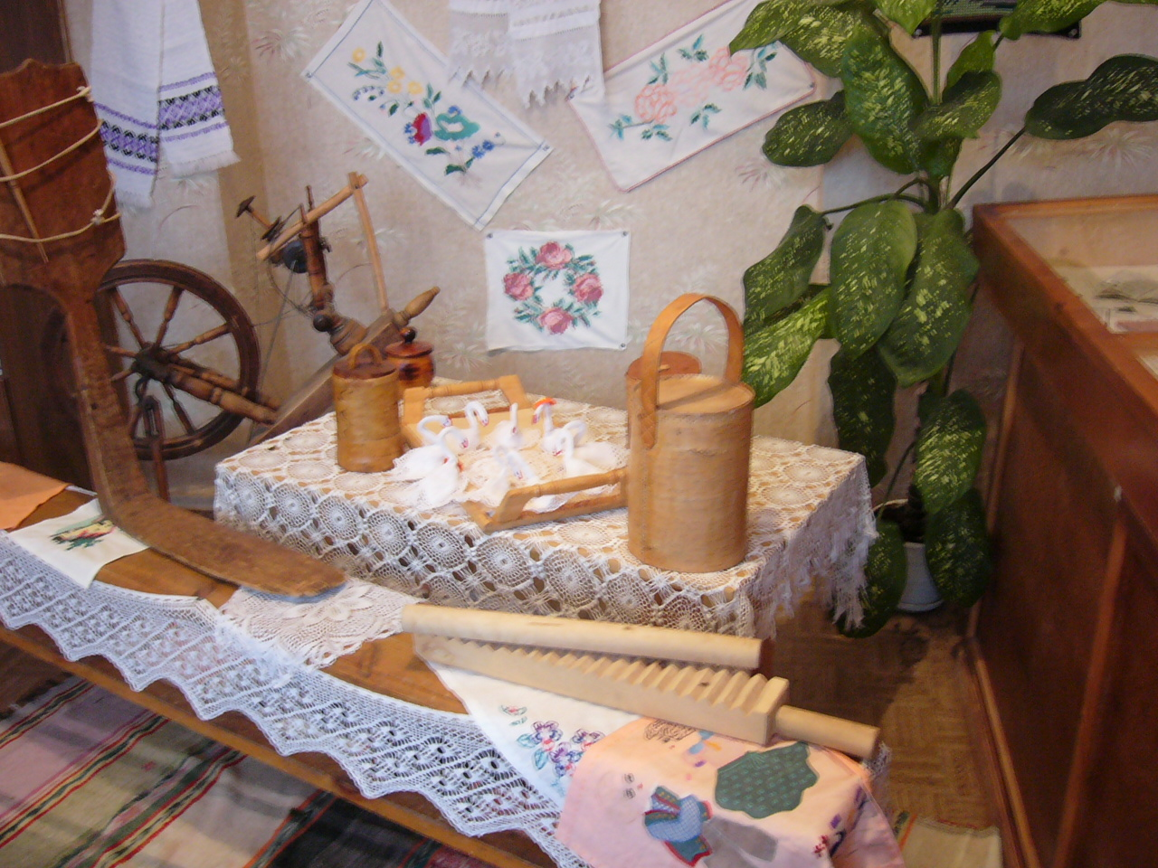
_______________________________________
Экспозиционные площади музея 40 кв.м.
____________________________________________________________________________
Адрес: 624354, г. Качканар, Свердловской области, 4 микрорайон, д. 34.
Тел. 8 (34341) 2-58-43,

Создатель музея – Черняева Лидия Дмитриевна.
Директор МОУ «Средняя общеобразовательная школа №2» - Рублёва Алёна Михайловна,
Т. 8 (34341) 2-31-19

